**GUÍA DE CONTENIDOS OCTAVO BÁSICO:**

**GIMNASIA ARTÍSTICA DEPORTIVA**

|  |
| --- |
| **OA1** Seleccionar, combinar y aplicar con mayor dominio las habilidades motrices específicas de locomoción, manipulación y estabilidad en, al menos: Un deporte individual: gimnasia artística.  **OA4** Practicar regularmente una variedad de actividades físicas alternativas y/o deportivas en diferentes entornos, aplicando conductas de autocuidado y seguridad |

**INSTRUCCIONES**

1. Leer el siguiente documento sobre la gimnasia artística.
2. Luego de leer el texto, debes practicar los ejercicios que se proponen en la guía práctica.
3. Si tienes alguna consulta puedes realizarla vía correo electrónico institucional de tu profesora a cargo ([nombreapellido@liceo.cl](mailto:nombreapellido@liceo.cl)).

**Historia y origen**

-Nació hace aproximadamente cien o 125 años, independizándose de la gimnasia que puede remontarse a más de 4.500 años.

-En Grecia en la antigüedad había trampolines, se hacían volteretas, apoyos invertidos.

-En Egipto se hacía la formación de pirámides humanas.

-En Creta, saltos peligrosos con usos taurinos.

-En Roma primero usando caballos de madera, se hacían ejercicios orientados a la guerra.

-La gimnasia artística moderna tiene su origen pedagógico cuando Friedrich Jahn (profesor del Instituto Alemán de Berlín) creó en 1811 un primer espacio para la práctica de gimnasia artística, al aire libre. Gran parte de los actuales aparatos derivan de sus diseños.

-A partir de aquí se van creando las sociedades gimnásticas en la mayoría de los países europeos a mediados del siglo XIX, y a partir de estas sociedades comenzaron a asociarse entre ellas en 1881 y así se funda la Federación Europea de Gimnasia y su presidente fue Cuberus.

-Esta misma Federación en 1921 recibe el nombre de Federación Internacional de Gimnasia.

**Gimnastas nacionales**

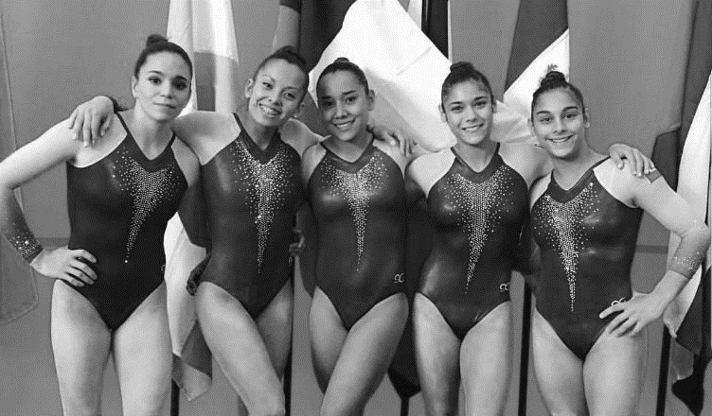 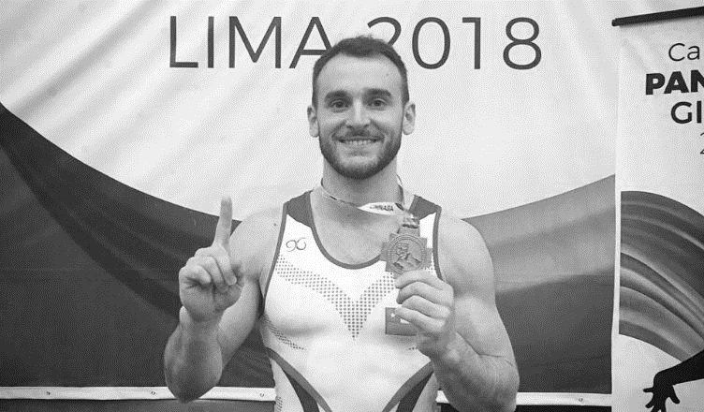

Tomás González

Gimnasta y kinesiólogo chileno, el más destacado en la historia, el primero de su país en obtener medallas en Juegos Panamericanos y Copas Mundiales.

Simona Castro, María Del Sol Pérez, Makarena Pinto, María del Mar Pérez y Franchesca Santi.

Las gimnastas nacionales desarrollaron una rutina que les significó la obtención de la medalla de plata y el segundo lugar del cetro en la competencia por equipos femeninos.

**Elementos gimnásticos**

1.- Desplazamiento: son las diferentes maneras en que camina la gimnasta sobre la viga. Estos pueden ser: hacia delante apoyando pie completo y apoyando sólo la punta de los pies, caminando de manera lateral y caminando de espaldas sobre la viga.

A.- Desplazamiento apoyando pie completo.  
B.-Desplazamiento apoyando con punta de pie.  
C.-Desplazamiento apoyando talones.  
D.-Desplazamiento lateral.  
E.- Desplazamiento de espalda.  
F.- Desplazamiento con extensión de pierna.

**2.- Equilibrio:** Son figuras estáticas que realiza la gimnasta sobre la viga.

A.-Equilibrio paloma B.- Equilibrio con elevación de pierna C.- Equilibrio en punta de pie

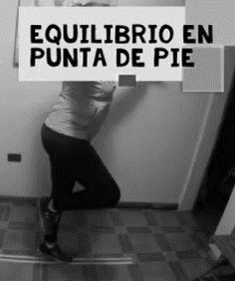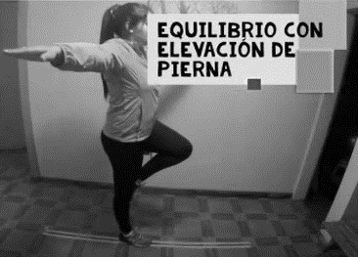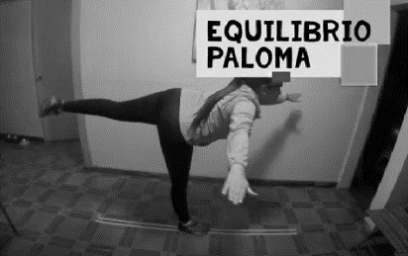

**3.- Salto:** Movimiento donde la gimnasta despega los pies de la viga en un solo movimiento.

A.- Salto en extensión B.-Salto ovillo C.-Slato split

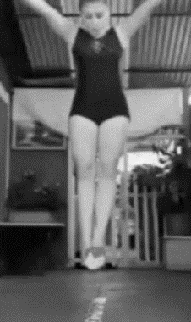 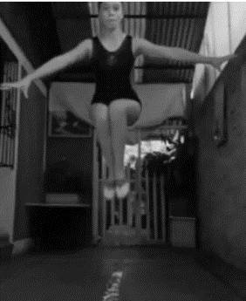 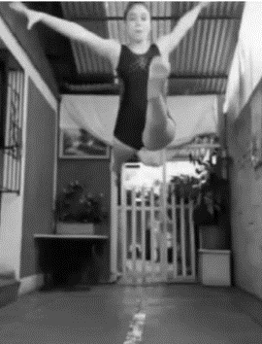

**4.-Giros:** movimientos rotatorios del cuerpo sobre un mismo eje.

A.-Giro en el mismo eje

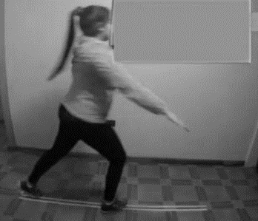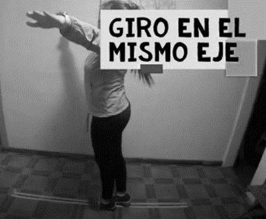

B.-Giro con elevación de pierna

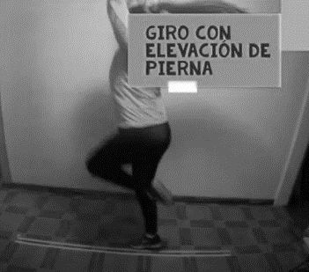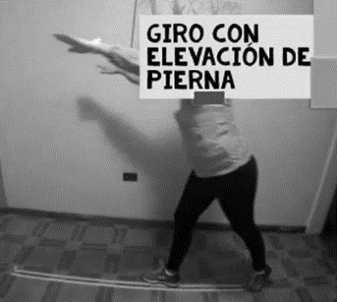

**Características generales: Dividido en modalidades**

Las competiciones de gimnasia deportiva oficiales suelen tener tres modalidades:

1.- Competición por equipos 2.- Competición individual general 3.- Finales individuales por aparato

Estas tres modalidades forman tres competencias olímpicas:

1-En la primera de ellas, se otorgan medallas por equipo pues cada uno de los deportistas compite por otorgar la mayor cantidad de puntos a su país. En esta competencia, cada participante recibe un puntaje básico individual.

2- En la segunda competencia, cada gimnasta compite en todos los aparatos para coronar al campeón olímpico individual. Aquí, se suma los puntajes básicos individuales, obtenidos en la ronde de equipos y el recibido en esta competencia

3- La tercera ronda define al mejor deportista en cada aparato. En esta competencia, participan los dos mejores puntajes obtenidos por cada equipo, en cada aparato, durante la ronda de equipos.

**Tipos de aparatos Gimnásticos**: Categoría masculina

|  |  |  |  |  |  |
| --- | --- | --- | --- | --- | --- |
| **1.- Barra fija** | **2.- Paralelas** | **3.-Suelo** | **4.- Caballete con arcos:** | **5.- Anillas** | **6.-Salto caballete** |
| El gimnasta debe realizar continuamente movimientos alrededor de la barra. Tiene que demostrar cambios de dirección, movimientos hacia delante y hacia atrás y sueltas de la barra. El final del ejercicio resulta espectacular pues incluye movimientos acrobáticos de gran dificultad. | Como las anillas, este aparato requiere combinar movimientos en péndulo y movimientos estáticos. El gimnasta debe desplazarse por todo el aparato y trabajar tanto por encima como por debajo de las barras paralelas. Finaliza asimismo con una acrobacia. | Los ejercicios deben incluir movimientos que demuestren fuerza, flexibilidad, equilibrio y potencia. Cada ejercicio debe combinar movimientos acrobáticos como saltos mortales, piruetas y giros, dando un toque personal y una perfecta ejecución | Los ejercicios de caballo con arcos deben demostrar una serie de continuos movimientos circulares de las piernas, péndulos, movimientos en tijera, usando todo el aparato. | Los ejercicios de anillas incluyen movimientos que demuestren la fuerza del gimnasta y el equilibrio. El deportista debe realizar series de balanceo y movimientos estáticos tanto hacia delante como hacia atrás, y su ejercicio debe terminar con una acrobacia. | Cada salto tiene un valor de acuerdo con su dificultad. El salto debe demostrar limpieza en la ejecución y potencia en el movimiento, combinando altura y longitud, con una o más rotaciones del cuerpo antes de realizar un aterrizaje controlado |

**Tipos de aparatos:** categoría femenina

|  |  |  |  |
| --- | --- | --- | --- |
| **1.-Suelo** | **Barras asimétricas** | **Salto de caballete** | **Viga de equilibrio.** |
| Los ejercicios en el suelo femenino se caracterizan por la combinación magistral de elementos acrobáticos y de danza. Las rutinas se realizan acompañadas de música, estas se convierten en majestuosas presentaciones cuando son interpretadas armoniosamente con ejercicios gimnásticos y movimientos expresivos de creación única.  Imagen | La barra inferior puede ser ajustada entre 140 y 160 cm. de altura, mientras que la superior debe situarse entre 235 y 240 cm. de altura. Las barras están, en su base, separadas por un metro de distancia. La rutina completa debe fluir de un movimiento a otro sin pausa alguna, balanceos de sobre o apoyos de más. Cada ejercicio debe incluir dos sueltas. Las gimnastas suelen subir a las barras utilizando un trampolín. | La mesa de salto tiene una longitud de 120 cm de largo y un ancho de 95 cm. La altura para las mujeres es de 125 cm, medida desde el suelo. La parte de arriba de la mesa debe ser completamente amortiguada, con una superficie que no sea lisa o muy áspera.  FASES DEL SALTO  1.- Pique o entrada: Un buen salto se ejecuta a partir de una carrera fuerte y acelerada.  2.- Primer vuelo: comienza con un impulso de las dos piernas sobre el trampolín  3.- Repulsión: Apoyo instantáneo de las dos manos sobre el caballo. los jueces buscan la correcta posición de las manos, el cuerpo y los hombros.  4.-Segundo vuelo: el salto debe tener la mayor amplitud, tanto en altura como en distancia  5. Aterrizaje o Recepción: la gimnasta debe llegar en el mismo eje del caballete, sin desviarse a los lados, con los pies bien plantados en el piso y sin dar ningún paso de más.  Imagen | El ejercicio debe durar entre 70 y 90 segundos y cubrir toda la longitud del aparato.  La gimnasta debe realizar movimientos acrobáticos, gimnásticos y de danza.  Se exige una serie acrobática que incluya al menos dos elementos de vuelo, un giro sobre una pierna de por lo menos 360°, un salto de gran amplitud, una serie gimnástica/acrobática, una serie gimnástica y un elemento de trabajo cercano a la barra.  La barra de equilibrio se sitúa a 1,20 metros de altura, tiene 10 cm. de ancho por 5 metros de largo.  El ejercicio se ha de realizar sin interrupciones, tiene que haber un encadenamiento armonioso entre la serie de elementos utilizados, y también diferentes ritmos. Si la gimnasta cae de la barra tiene 10 segundos para volver a subir y continuar. |